Министерство науки и высшего образования Российской Федерации
Пензенский государственный университет
Кафедра вычислительная техника

ОТЧЕТ
по лабораторной работе №2
по дисциплине «Распределенные вычисления»
на тему «Web программирование с использованием NodeJS и ReactJs»

Выполнили:
студенты группы 22ВВП1
Хоссейни Нежад С.А.С.М.
Захаров А. С.
Амиров И. Р.
Приняли:
Попов К. В.
Зинкин С. А.

Пенза 2025
Название
Web программирование с использованием NodeJS и ReactJs
Задание:
1. Установить NodeJs, npm и react. Создать проект и запустить локальный сервер.
2. В исходный проект необходимо добавить компонент, описывающий список (<List value={array}/>), в котором элементы – это тоже компоненты (<Element value={elementValue} />). Компонент <Element /> должен быть отображен с помощью цикла. Разметка самих компонентов должна быть написана используя JSX. Сами компоненты должны быть функциональными.
3. В исходный проект необходимо добавить функцию поиска, т.е. необходимо добавить поле ввода, при изменении данных в котором будет выполняться поиск по элементам массива (принцип его работы основывается на поиске первого вхождения подстроки в строке). Результат поиска должен заменять отображение начального списка на найденный(-ые) элемент(-ы) из этого списка (пока строка пустая, отображается начальный вариант списка). При этом необходимо отображать в title веб-страницы количество найденных элементов (если в данный момент поиск не производится, то выводить «useEffect hook example»).

Ход работы
- Выполнили установку пакета create-react-app;

- Сгенерировали проект под названием react-course;

- Выполнили запуск локального сервера разработки;

- Выполнили сборку проекта;

- Создали компонент Element.js
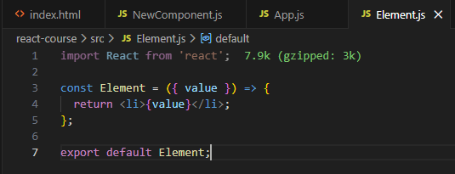
- Создали компонент NewComponent.js
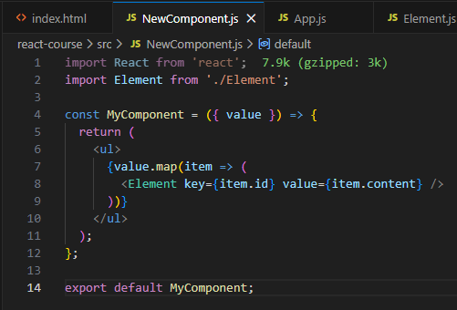
- Изменили код App.js
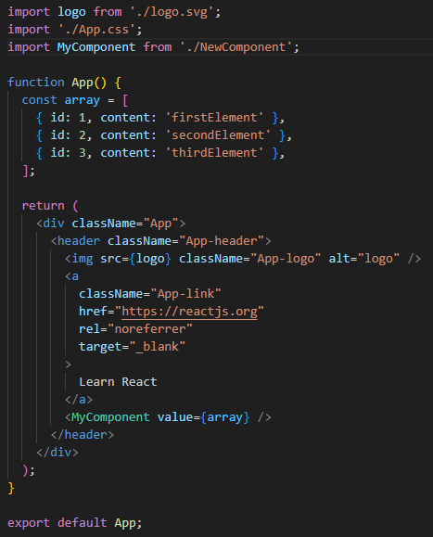
- Проверили работоспособность
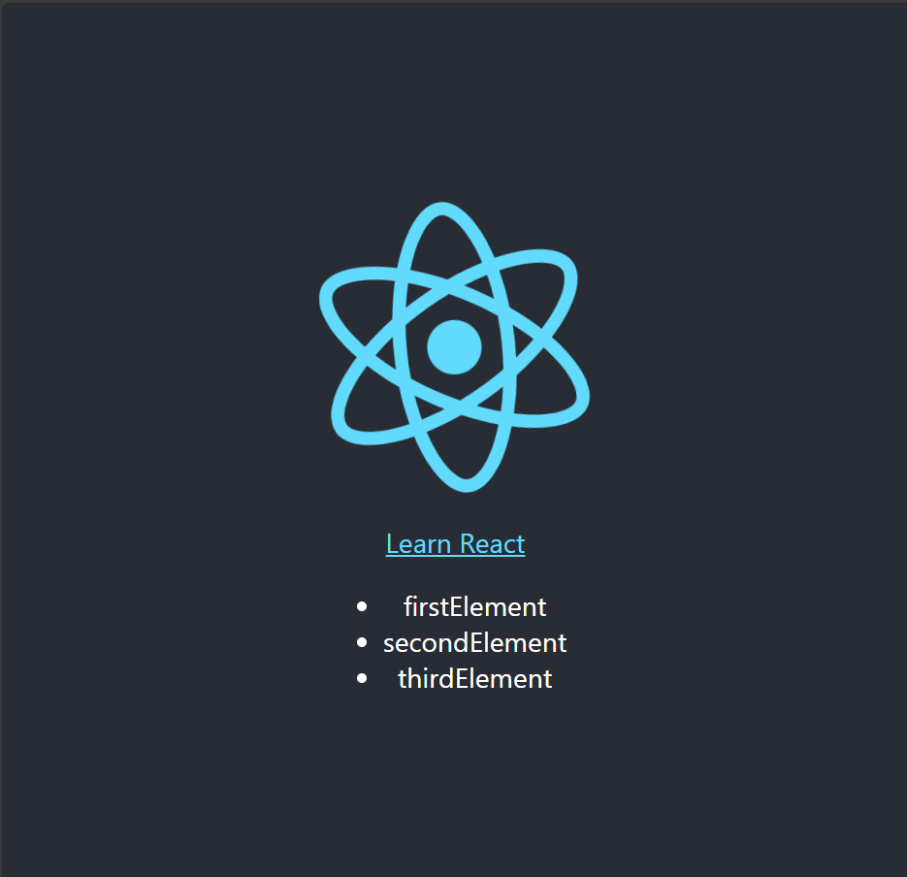

- Добавили хуки useState и useEffect для реализации поиска в списке.
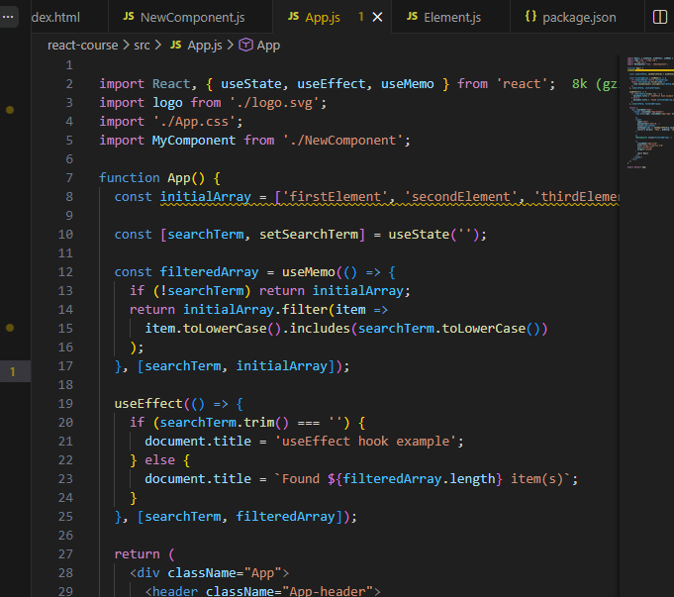
- Проверили результат
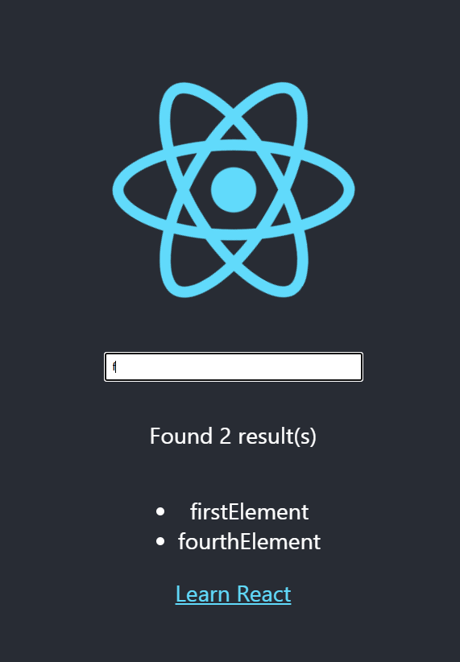
Листинг
App.js
import React, { useState, useEffect, useMemo } from 'react';
import logo from './logo.svg';
import './App.css';
import MyComponent from './NewComponent';

function App() {
const initialArray = ['firstElement', 'secondElement', 'thirdElement', 'fourthElement', 'another element'];

const [searchTerm, setSearchTerm] = useState('');

const filteredArray = useMemo(() => {
if (!searchTerm) return initialArray;
return initialArray.filter(item =>
item.toLowerCase().includes(searchTerm.toLowerCase())
);
}, [searchTerm, initialArray]);

useEffect(() => {
if (searchTerm.trim() === '') {
document.title = 'useEffect hook example';
} else {
document.title = `Found ${filteredArray.length} item(s)`;
}
}, [searchTerm, filteredArray]);

return (
<div className="App">
<header className="App-header">
<img src={logo} className="App-logo" alt="logo" />

<input
type="text"
placeholder="Search..."
value={searchTerm}
onChange={(e) => setSearchTerm(e.target.value)}
style={{ margin: '20px', padding: '8px', width: '300px' }}
/>

{}
{searchTerm.trim() !== '' && (
<p>
Found {filteredArray.length} result(s)
</p>
)}

<MyComponent value={filteredArray} />

<a
className="App-link"
href="https://reactjs.org"
rel="noreferrer"
target="_blank"
>
Learn React
</a>
</header>
</div>
);
}

export default App;

Element.js
import React from 'react';

const Element = ({ value }) => {
return <li>{value}</li>;
};
export default Element;

NewComponent.js
import React from 'react';
import Element from './Element';

const MyComponent = ({ value }) => {
return (
<ul>
{value.map((item, index) => (
<Element key={index} value={item} />
))}
</ul>
);
};
export default MyComponent;

Вывод
В ходе выполнения лабораторной работы мы ознакомились с возможностями React и использовали их на практике.

